……………………………………………………..
Imię i Nazwisko rodzica/opiekuna

……………………………………………………..
Adres

…………………………………………………….
Telefon

Oświadczenie rodzica/opiekuna ucznia uczęszczającego na bezpłatne zajęcia wyrównawcze w ramach projektu „Zdolniacha to też Ty!”

Ja niżej podpisana/y ………………………………………………………………………………………………………………………..,
Jako prawny opiekun…………………………………………………………………zgadzam się na udział mojego dziecka w zajęciach „Zdolniacha to też Ty!” oraz oświadczam, że zapoznałam/em się z Regulaminem korzystania z zajęć.

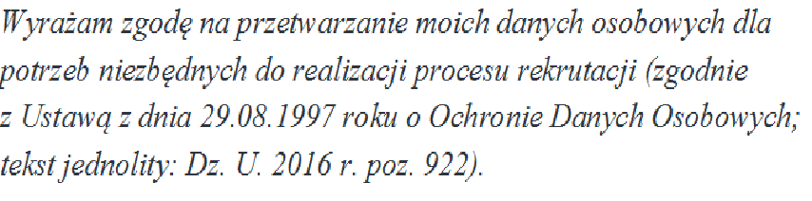

……………………………………………….
Podpis

………………………………………………..
Miejsce i data

